Для участия в конгрессе заполните форму заявки и вышлите на эл. адрес: info@infobio.ru
Форму можно скопировать ниже или скачать в формате Word

ФОРМА РЕГИСТРАЦИИ (ЗАЯВКА) на XII Биотопливный конгресс-конференцию "Энергия из биомассы". 13.09.2022 г.
ФИО участника (полное с расшифровкой имени и отчества)__________________________
Должность_______________________________
Название компании с юридической формой собственности___________________________
Контактный телефон с кодом города (региона)__________________________
Электронный адрес_________________________________
Интернет-сайт (если есть)_____________________________
Участие с докладом___________да________________нет__________
Тема доклада (презентации)__________________________________
Просто участие в качестве слушателя___________________________
Отметка о наличии скидки:
Два (Три) участника от одной компании __________
Участие только в Биотопливном конгрессе 13 сентября 2022 года ________да
Участие в мероприятиях Форума (см. условия ниже), уточнить названиния____________
Оплата до ________(указать срок оплаты для получения скидки)
Дополнительная информация и рекламных возможностях:
Установка баннера на собственном штативе (стойке) компании в зале проведения конференции: да/нет___
Вложение рекламно-презентационных материалов компании в пакет участника конференции: да/нет___
Сфера деятельности компании:
производство пеллет (указать мощность и год запуска, вид гранул)__________________
производство брикетов (указать мощность, года запуска, вид брикетов)______________
котельная на биотопливе (указать мощность, год запуска, вид топлива)______________
лесопильное предприятие (указать объемы отходов и обозначить интерес к определенному виду биотоплива: пеллеты, брикеты, щепа и т.д.)______________
производство щепы (объем, год запуска, вид продукции)________________________
деревообрабатывающее предприятие (указать объемы отходов, обозначить интерес к определенному виду биотоплива)________________
консалтинговая компания (вид консалтинга, сфера интересов)________________________
торговая компания (вид деятельности, сфера интересов)________________________
логистическая компания (товары для перевозки, объемы в месяц по биотопливу, сфера интересов, направления поставок)________________
компания, занимающаяся сертификацией (виды сертификатов, выдаваемые компанией, область интересов)____________________
правительственная (государственная) организация (сфера интересов)_________________________
иное предприятие (указать сферу деятельности, отношение к биотопливу, объемы работы с биотопливом)____________________________
Заявка направляется по адресу: info@infobio.ru или тел/ф. +7 812 356 55 88

УСЛОВИЯ УЧАСТИЯ
Участие в мероприятии платное.
Стоимость участия - 16 000 рублей с человека. До 1 сентября предусмотрены скидки - 14 000 рублей с человека. Второй, третий участники от компании имеют скидки (см условия ниже)
Стоимость докладов - 90 000 рублей (входит участие 2 представителей от компании). Для постоянных участников и партнеров ИАА "ИНФОБИО" предусмотрены скидки до 1 сентября - 45 000 рублей за доклад.
Вложение материалов компании в пакеты участника: 45 000 рублей.
Установка баннера на собственном штативе: 40 000 рублей
Спонсорские пакеты указаны ниже
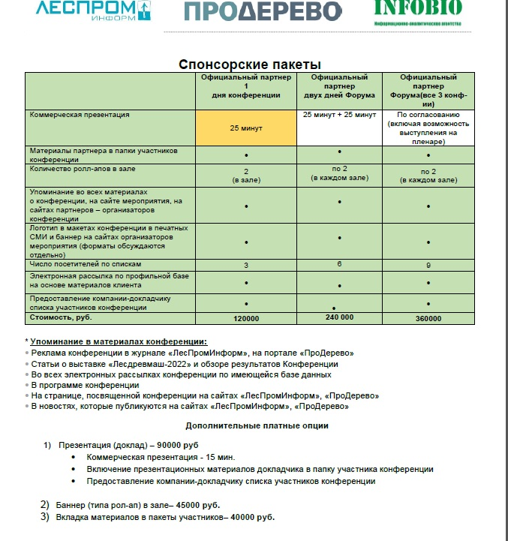
По итогам докладов и конференции в целом состоится дискуссия, информативные ответы на любые вопросы по теме конференции.
Язык конференции: русский (участие иностранных компаний допускается с собственными переводчиками).
Участие в конференции платное.

